Проект
«Пожарная безопасность»

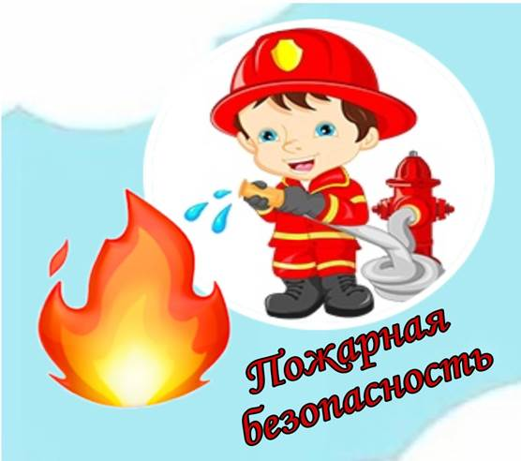

По доминирующей деятельности: познавательный, творческий.
Групповой
Среди детей одной группы
Краткосрочный (2 недели)
Участники проекта: дети средней группы ЗПР, педагоги группы, родители воспитанников.
Авторы проекта:
воспитатель Салехова Иркя Равильевна,
логопед Полухина Анастасия Олеговна

Проблема.
Недостаток знаний детей о пожарной безопасности
Актуальность темы:
По статистики пожары возникают в основном по вине детской шалости. Поэтому детям в самой доступной форме должны даваться первоначальные знания по пожарной безопасности.
В нашем детском саду уделяется большое внимание по ознакомлению дошкольников с правилами пожарной безопасности. Родители разрешают детям играть огнеопасными предметами, у многих зажигалка является привычной игрушкой, которую нередко дети приносят с собой даже в детский сад. Так как малыши очень любознательны и любят всё то, что нельзя – это и приводит к беде. Поэтому уже в дошкольном возрасте нужно знакомить детей с этой проблемой. Детский возраст является самым благоприятным для формирования правил пожарной безопасности. Детскому саду и родителям надо объединить усилия, для того, чтобы уберечь детей от возможной трагедии, необходима целенаправленная работа над формированием у них культуры безопасного поведения.
Цель. Дать представление о том, что огонь может приносить не только пользу человеку, но и вред; закрепить знания детей о профессии пожарного и технике, помогающей человеку тушить пожар; углубить и систематизировать знания детей о причинах возникновения пожара; познакомить детей с номером «01»; закреплять знания детей о правилах пожарной безопасности
Задачи:
1. формировать у детей интерес к проблемам собственной безопасности;
2. формировать основы пожарной безопасности у дошкольников, положительное отношение к правилам поведения дома и правилу «Нельзя!»;
3. формировать правила пожарной безопасности; сформировать чувство опасности;
4. воспитывать у детей ответственное отношение к своей безопасности;
5. распространить педагогические знания о правилах пожарной безопасности среди родителей.
1-й этап - организационный (1-я неделя)
1. Определение уровня знаний детей о пожарной безопасности.
2. Сбор информации по данной теме
3. Анкетирование родителей
4. Подбор методической, художественной и познавательной литературы по теме.
5. Подбор дидактического материала, наглядных пособий (альбомы для рассматривания, картины, иллюстрации, игровые задания и упражнения, картотека ).
6. Изготовление дидактической игры; создание атрибутов для занятий и игр.

2-й этап - планирование деятельности (2-я неделя)

1. Беседа «Огонь добрый и злой»
2. Лепка «Пожарная лестница»
3 Создание макета «Пожар в городе»
4. Чтение произведения С.Я.Маршака «Кошкин дом»
5. Дидактическая игра: «Пожарная тревога»
6. Выставка машин «Спецтехника».
7. Дидактическая игра «Что нужно пожарному?»

3-й этап - заключительный .
- Оформление леп
бука для детей и родителей по пожарной безопасности.
2Оформление макета «Пожарный щит»
3Оформление альбома «Пожар это не шутка»
4.Оформление книжки «Экскурсия на пожарную часть»

Ожидаемые результаты:
1. Закрепление знаний детей о профессии пожарного и технике, помогающей человеку тушить пожар; о причинах возникновения пожара.
2. Закрепление навыков правильных действий в случае пожара.
3. Расширение и закрепление знаний и представлений детей о поведении в быту, правилах пользования электроприборами.
4. Расширение и активизация речевого запаса детей на основе углубления и обобщения представлений о пожарной безопасности а также в процессе знакомства с художественной литературой на данную тему.
5. Отражение знаний, накопленных в процессе реализации проекта, в различных видах деятельности (изобразительной, театрализованной, , игровой).
Результат.
В результате проекта у детей пополнились, систематизировались знания и представления о пожарной безопасности. Пополнилась предметно – развивающая среда литературой, фотографиями, иллюстрациями, стихотворениями, рассказами о пожарной безопасности. У детей сформировалась любознательность, творческие способности, познавательная активность, коммуникативные навыки, расширился и активизировался речевой запас.

